國家發展委員會 新聞稿
108年12月份景氣概況

發布日期：109年2月3日
發布單位：經濟發展處
108年12月景氣對策信號綜合判斷分數為27分，較上月增加3分，燈號續呈綠燈；景氣領先、同時指標續呈上升，顯示景氣逐漸增溫，惟影響未來景氣不確定變數仍多，須密切關注後續發展。
展望未來，5G基礎建設陸續展開，半導體廠商持續擴增資本設備，且台商回流等三大投資方案漸次落實，民間投資可望延續；加以政府持續大幅增加公共建設預算規模，致力提升公共建設執行力道，並優化投資環境，有利於進一步推升國內整體投資動能。此外，勞動市場情勢逐步改善，且政府陸續提出減輕民眾負擔之相關措施，有助民間消費擴增。
外需方面，美中初步達成貿易協議，5G通訊、人工智慧等新興科技需求持續擴增，有助出口回升。惟全球經濟仍顯疲弱，且全球貿易紛爭持續，加以2019新型冠狀病毒肺炎疫情升溫，對我國未來景氣之影響均須密切關注。
1.景氣對策信號（詳圖1、圖2）
108年12月為27分，較上月增加3分，燈號續呈綠燈。9項構成項目中，工業生產指數、製造業銷售量指數、批發、零售及餐飲業營業額皆由黃藍燈轉呈綠燈，分數各增加1分；其餘6項燈號不變。個別構成項目說明如下：
- 貨幣總計數M1B變動率：年增率7.5%，與上月持平，燈號續呈綠燈。
- 股價指數變動率：由上月17.7%增至21.6%，燈號續呈紅燈。
- 工業生產指數變動率：由上月下修值1.7%增至3.3%，燈號由黃藍燈轉呈綠燈。
- 非農業部門就業人數變動率：由上月0.54%增至0.55%，燈號續呈藍燈。
- 海關出口值變動率：由上月下修值0.8%減至-0.04%，燈號續呈黃藍燈。
- 機械及電機設備進口值變動率：由上月17.0%增至33.0%，燈號續呈紅燈。
- 製造業銷售量指數變動率：由上月上修值-0.9%增至4.4%，燈號由黃藍燈轉呈綠燈。
- 批發、零售及餐飲業營業額變動率：由上月上修值0.8%增至4.3%，燈號由黃藍燈轉呈綠燈。
- 製造業營業氣候測驗點：由上月下修值93.3點增至96.9點，燈號續呈黃藍燈。
2.景氣指標
(1)領先指標
- 領先指標不含趨勢指數為102.15，較上月上升0.07%（詳表1、圖3）。
- 7個構成項目經去除長期趨勢後，5項較上月上升，包括實質半導體設備進口值、股價指數、製造業營業氣候測驗點、建築物開工樓地板面積、實質貨幣總計數M1B；外銷訂單動向指數、工業及服務業受僱員工淨進入率則較上月下滑。
(2)同時指標
- 同時指標不含趨勢指數為101.40，較上月上升0.51%（詳表2、圖4）。
- 7個構成項目經去除長期趨勢後，4項較上月上升，包括實質機械及電機設備進口值、製造業銷售量指數、工業生產指數、實質海關出口值；電力（企業）總用電量、非農業部門就業人數，以及批發、零售及餐飲業營業額則較上月下滑。
(3)落後指標
- 落後指標不含趨勢指數為98.17，較上月下滑0.36%（詳表3、圖5）。
- 5個構成項目經去除長期趨勢後，2項較上月上升，包括全體金融機構放款與投資、失業率；其餘3項則較上月下滑，分別為：製造業單位產出勞動成本指數、製造業存貨價值，以及金融業隔夜拆款利率。

聯 絡 人：經濟發展處吳明蕙處長、利秀蘭科長
聯絡電話：(02)2316-5851、5852

下次發布日期為 109年2月27日（星期四）下午4時

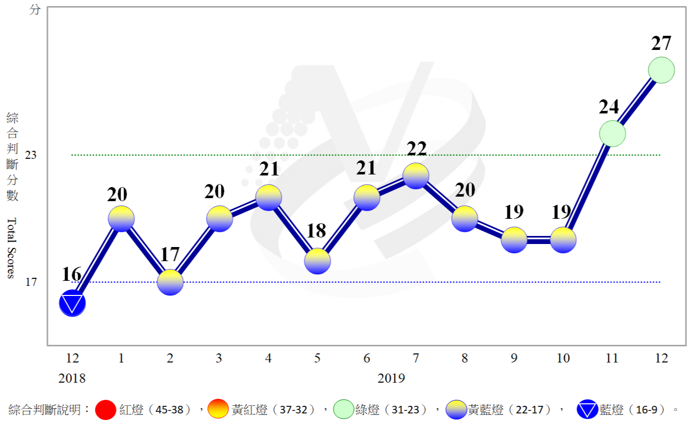
圖1 近1年景氣對策信號走勢圖

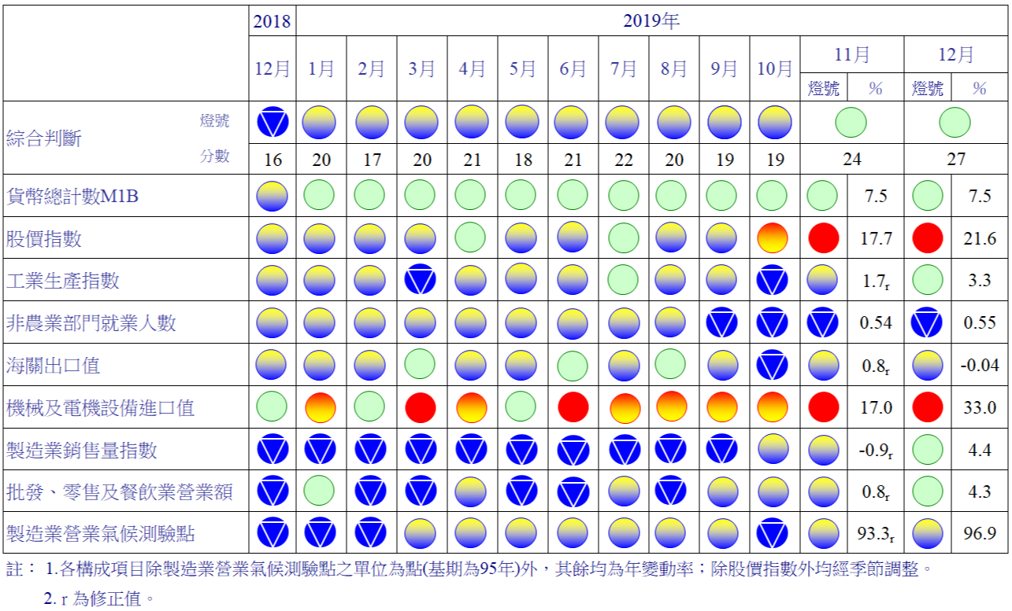
圖2 一年來景氣對策信號

表1 景氣領先指標
指數
項 目 | 108年 (2019)
 | 6月 | 7月 | 8月 | 9月 | 10月 | 11月 | 12月
不含趨勢指數 | 101.38 | 101.48 | 101.60 | 101.78 | 101.94 | 102.08 | 102.15
較上月變動 (%) | 0.11 | 0.10 | 0.13 | 0.17 | 0.16 | 0.13 | 0.07
構成項目¹
外銷訂單動向指數² | 100.16 | 100.15 | 100.09 | 99.92 | 99.59 | 99.06 | 98.33
實質貨幣總計數M1B | 100.22 | 100.24 | 100.25 | 100.24 | 100.25 | 100.25 | 100.26
股價指數 | 99.77 | 99.82 | 99.88 | 99.98 | 100.11 | 100.27 | 100.43
工業及服務業受僱員工淨進入率³ | 100.00 | 100.03 | 100.05 | 100.06 | 100.06 | 100.03 | 99.99
建築物開工樓地板面積⁴ | 100.03 | 99.97 | 99.95 | 99.97 | 100.02 | 100.08 | 100.17
實質半導體設備進口值 | 99.97 | 100.02 | 100.19 | 100.49 | 100.91 | 101.41 | 101.94
製造業營業氣候測驗點 | 99.97 | 100.07 | 100.13 | 100.16 | 100.20 | 100.28 | 100.38
註：1.本表構成項目指數為經季節調整、剔除長期趨勢，並平滑化與標準化後之數值。以下表同。
2.外銷訂單動向指數採用以家數計算之動向指數。
3.淨進入率＝進入率—退出率。
4.建築物開工樓地板面積僅包含住宿類（住宅）、商業類、辦公服務類、工業倉儲類4項統計資料。
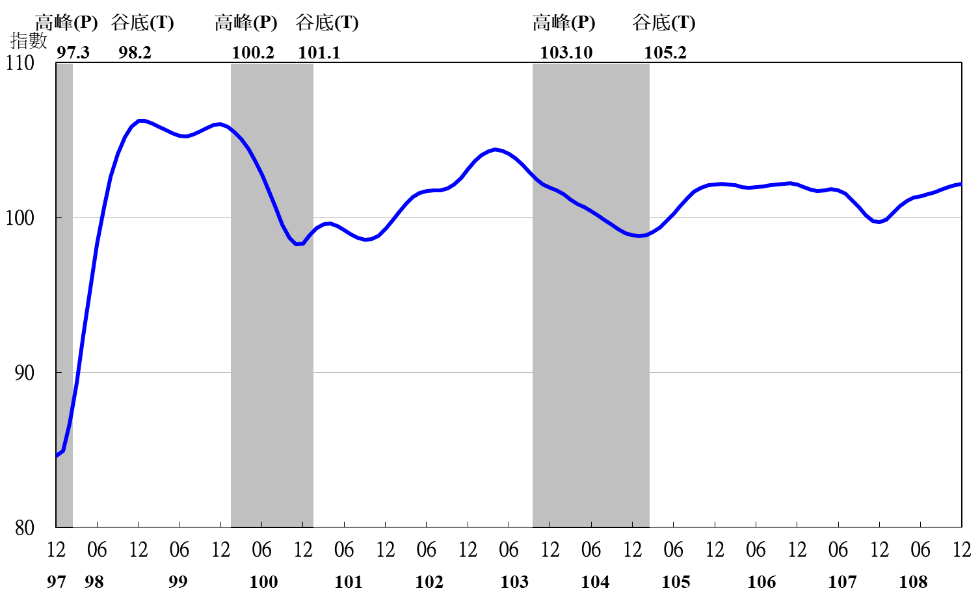

圖3 領先指標不含趨勢指數走勢圖

註：陰影區表景氣循環收縮期，以下圖同。
表2 景氣同時指標
指數
項 目 | 108年 (2019)
 | 6月 | 7月 | 8月 | 9月 | 10月 | 11月 | 12月
不含趨勢指數 | 98.95 | 99.33 | 99.69 | 100.04 | 100.42 | 100.89 | 101.40
較上月變動 (%) | 0.33 | 0.38 | 0.36 | 0.35 | 0.39 | 0.46 | 0.51
構成項目
工業生產指數 | 99.39 | 99.60 | 99.76 | 99.90 | 100.05 | 100.25 | 100.46
電力(企業)總用電量 | 99.57 | 99.48 | 99.41 | 99.32 | 99.24 | 99.18 | 99.12
製造業銷售量指數 | 98.99 | 99.25 | 99.52 | 99.81 | 100.14 | 100.52 | 100.93
批發、零售及餐飲業營業額 | 99.54 | 99.68 | 99.74 | 99.75 | 99.73 | 99.69 | 99.64
非農業部門就業人數 | 99.98 | 99.95 | 99.92 | 99.88 | 99.83 | 99.78 | 99.73
實質海關出口值 | 99.92 | 100.03 | 100.12 | 100.18 | 100.23 | 100.30 | 100.38
實質機械及電機設備進口值 | 99.42 | 99.61 | 99.89 | 100.26 | 100.69 | 101.18 | 101.72

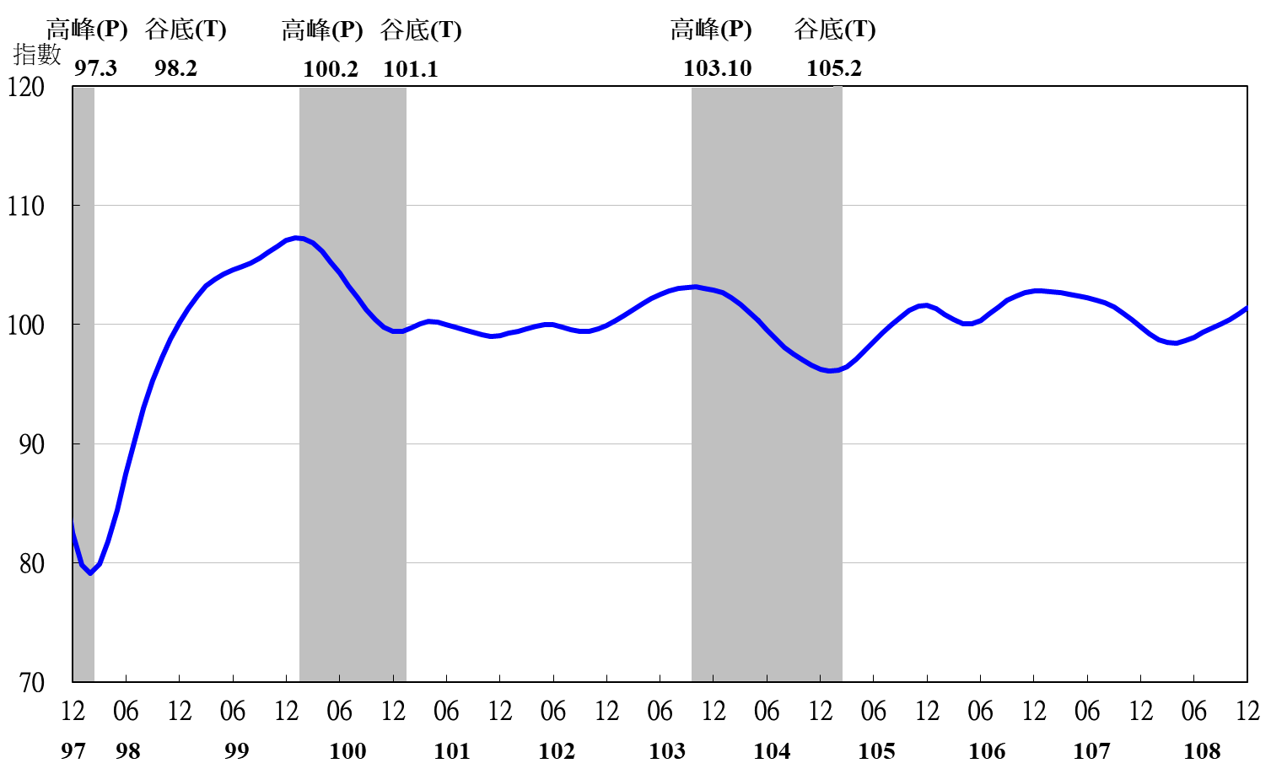
圖4 同時指標不含趨勢指數走勢圖
表3 景氣落後指標
指數
項 目 | 108年 (2019)
 | 6月 | 7月 | 8月 | 9月 | 10月 | 11月 | 12月
不含趨勢指數 | 100.60 | 100.15 | 99.76 | 99.37 | 98.93 | 98.53 | 98.17
較上月變動 (%) | -0.53 | -0.44 | -0.39 | -0.39 | -0.44 | -0.41 | -0.36
構成項目
失業率¹ | 99.88 | 99.87 | 99.87 | 99.87 | 99.87 | 99.876 | 99.883
製造業單位產出勞動成本指數 | 99.98 | 99.77 | 99.60 | 99.45 | 99.23 | 99.01 | 98.80
金融業隔夜拆款利率 | 100.04 | 100.04 | 100.03 | 100.03 | 100.02 | 100.02 | 100.01
全體金融機構放款與投資 | 100.20 | 100.23 | 100.30 | 100.40 | 100.51 | 100.64 | 100.78
製造業存貨價值 | 100.17 | 99.98 | 99.75 | 99.50 | 99.25 | 99.02 | 98.81
註：1.失業率取倒數計算。

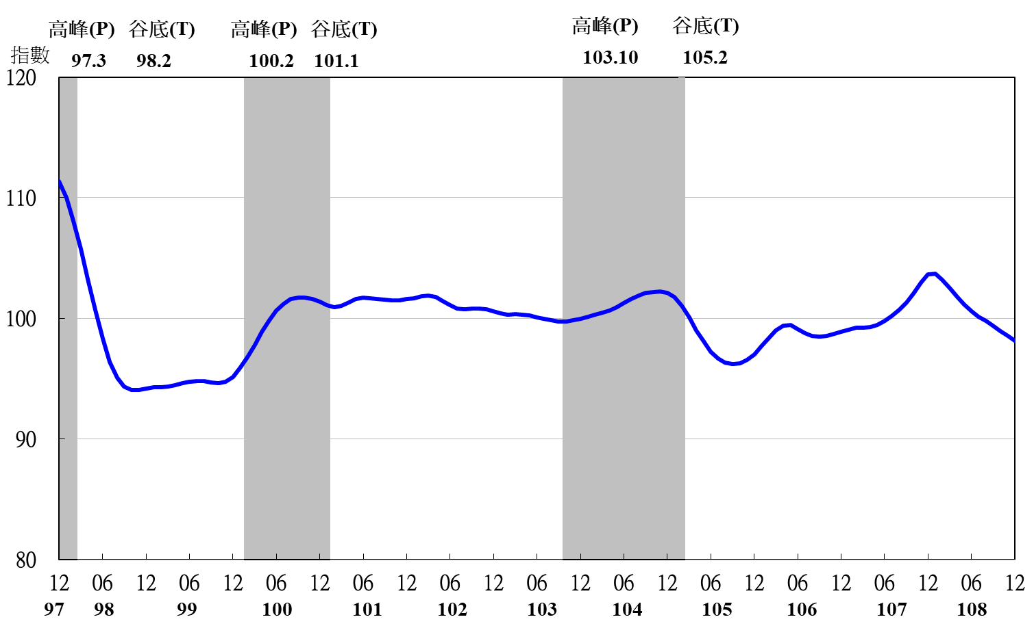

圖5 落後指標不含趨勢指數走勢圖

